PLAN MIASTA
ŁOBŻENICA
XXII Ogólnopolski Bieg im. Alojzego Graja

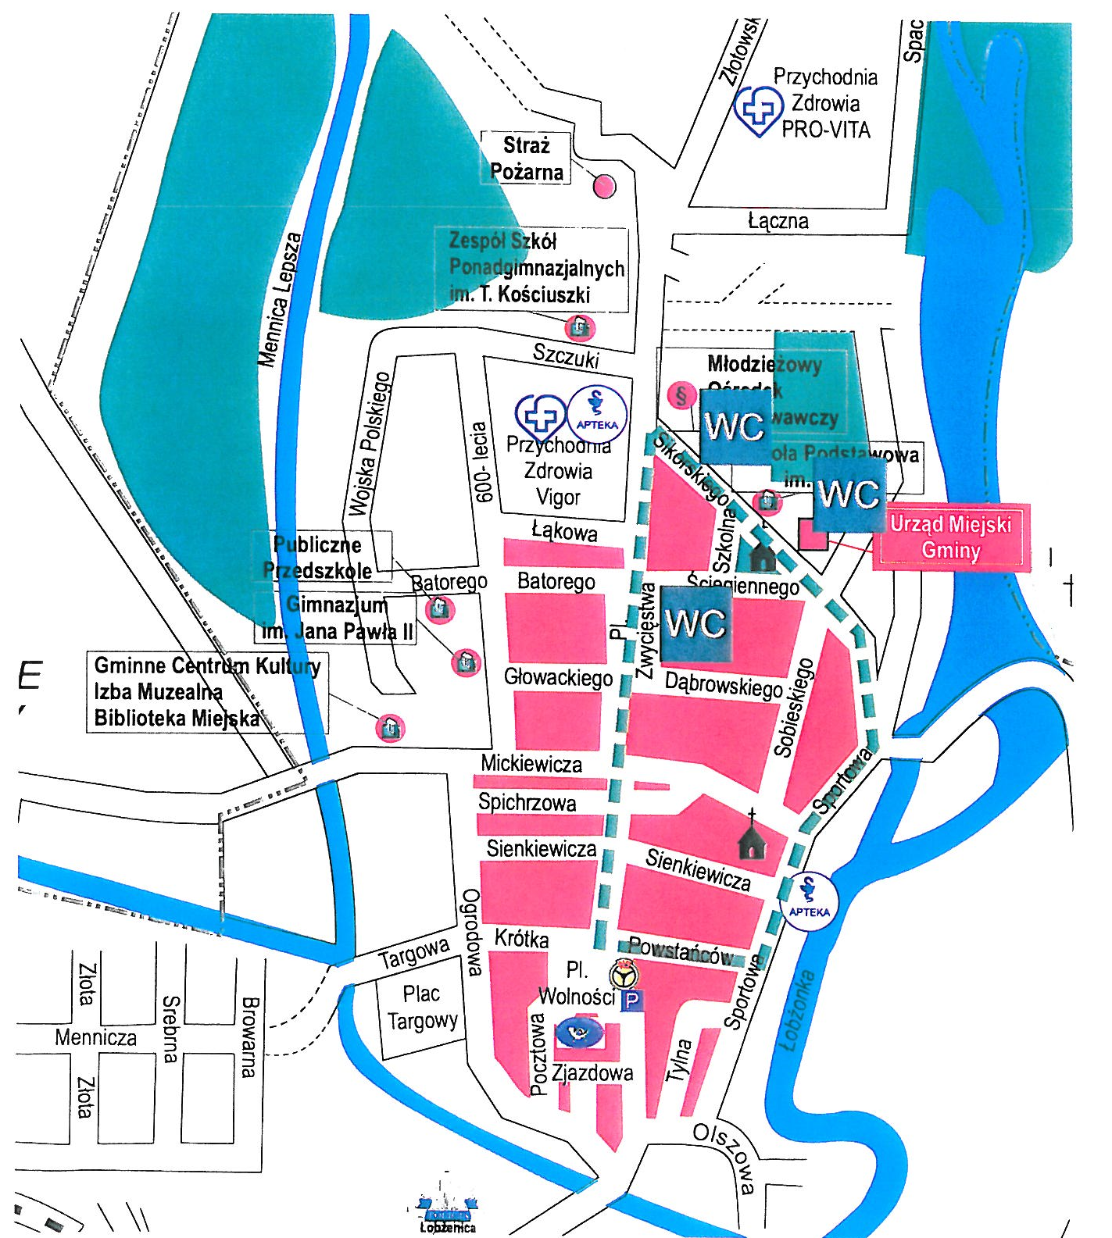

TRASA BIEGU „Biegaj razem z nami”

